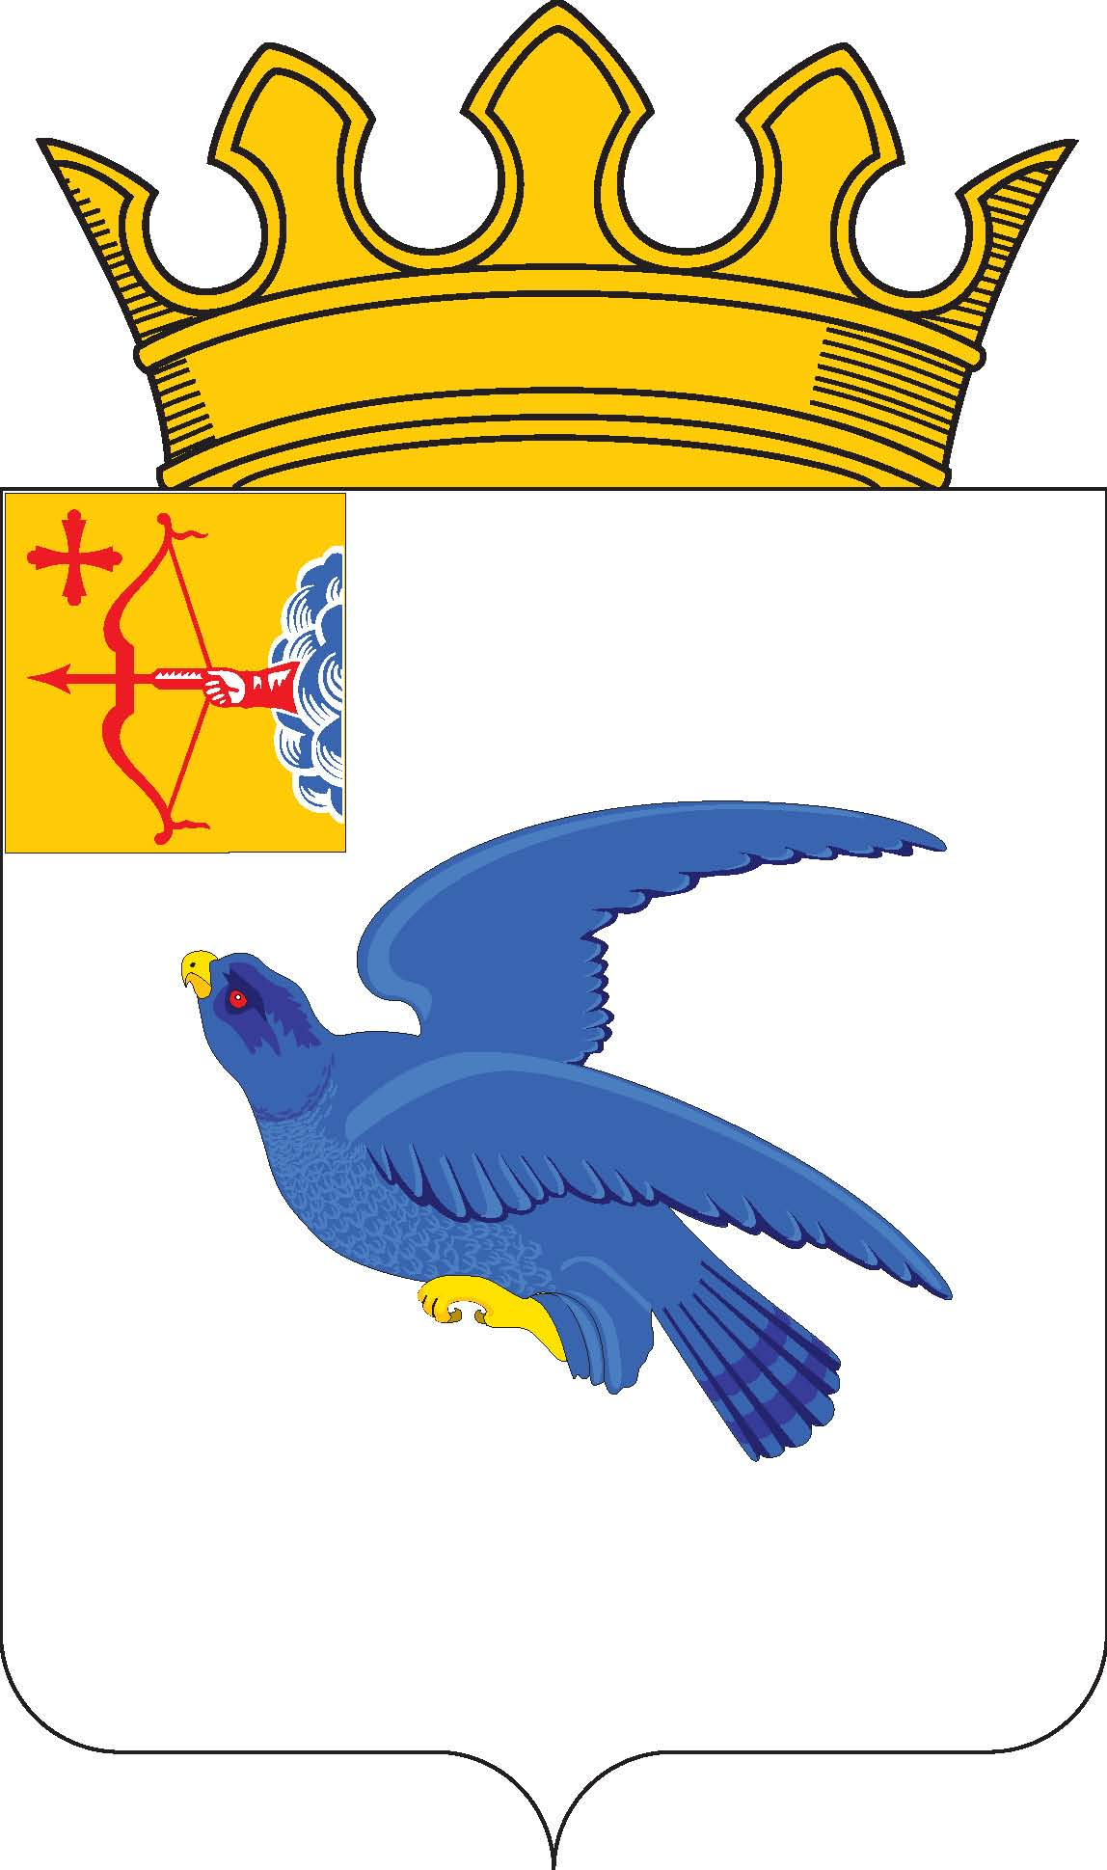
РАЙОННАЯ ДУМА
МАЛМЫЖСКОГО РАЙОНА КИРОВСКОЙ ОБЛАСТИ
шестого созыва

РЕШЕНИЕ

28.10.2021 № 4/3
г. Малмыж

О назначении
публичных слушаний

На основании статей 14, 21 Устава муниципального образования Малмыжский муниципальный район Кировской области, Положения о публичных слушаниях в муниципальном образовании Малмыжский муниципальный район Кировской области, утверждённого решением районной Думы Малмыжского района от 13.12.2019 № 7/34 «Об утверждении Положения о публичных слушаниях в муниципальном образовании Малмыжский муниципальный район Кировской области», районная Дума Малмыжского района РЕШИЛА:
1. Назначить проведение публичных слушаний по проекту решения районной Думы Малмыжского района об утверждении бюджета муниципального образования Малмыжский муниципальный район Кировской области на 2022 год и плановый период 2023-2024 годов на 23.11.2021.
2. Определить:
2.1. Место проведения публичных слушаний - зал заседаний администрации Малмыжского района.
2.2. Время проведения публичных слушаний - 10.00 часов.
2.3. Назначить ответственным за проведение публичных слушаний Шишкину Т.А.
3. Опубликовать проект муниципального правового акта об утверждения бюджета муниципального образования Малмыжский муниципальный район Кировской области на 2022 год и плановый период 2023-2024 годов, Порядок учёта предложений по проекту муниципального правового акта и участия граждан в его обсуждении, утвержденный решением районной Думы Малмыжского района от 28.05.2007 № 2, а также настоящее решение не позднее 16.11.2021 в Информационном бюллетене органов местного самоуправления Малмыжского района Кировской области.
4. Настоящее решение вступает в силу после его официального опубликования.

Председатель районной Думы
Малмыжского района О.Г. Толстобокова

